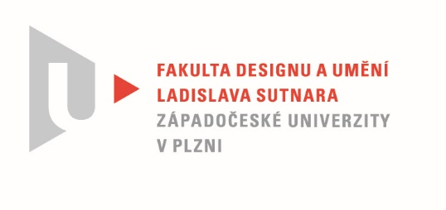

Protokol o hodnocení
kvalifikační práce

Název bakalářské práce: Sada svítidel

Práci předložil student: NEHASIL Martin

Studijní obor a specializace: Design, specializace Produktový design

Posudek oponenta práce

Práci hodnotil: Mgr. art. Štěpán Soutner

- Cíl práce
Deklarovaný cíl práce byl naplněný se zásadními výhradami. Při prvním pohledu na CD přiložené k bakalářské práci je zřejmé, že je prázdné a nic na něj zapisováno nebylo. Navíc je velmi nápadně poškrábané a popis na vrchní straně rozmazaný . Při kontrole modelů jsem měl možnost vidět pouze závěsné svítidlo. Po kvalitativní i obsahové stránce vyvolává předložená práce mnoho otázek.
- Stručný komentář hodnotitele
Svítidla jsou ve světě designu velmi specifické odvětví. Při snaze o originální řešení je někdy nutný až konceptuální přesah anebo úzká specifikace koncového zákazníka. Předložená práce podle mého názoru postrádá potřebnou invenci. Přínos práce pro daný obor je sporný. Za nejsilnější stránku díla, tak jak jej mohu hodnotit, musím považovat model závěsného svítidla, které je bohužel zhotovené ze zástupného materiálu - průhledného 3D tisku. Bez dokumentace, nebo jakéhokoli náznaku materiálové rešerše si lze jen obtížně představit, jak by měl výsledný produkt reálně vypadat. Po tvarové stránce mě rovněž oslovilo pouze málo momentů. Autor uvádí možné použití v reprezentativních prostorech a veřejných interiérech. Postrádám obsáhlou rešerši stávajících řešení jak po stránce designu tak možných technologií. Navrhování svítidla je dnes otázkou zejména průzkumu trhu a studováním kontextu. Atmosféru místa uvažované instalace v prezentaci postrádám. Není uvedeno zda vizualizace zlatých svítidel je druhá varianta nebo vývojová fáze. Respektuji komplikace spojené s nestandardními opatřeními v období realizace. O to kvalitnější bych ale očekával technické domyšlení a propracované vizualizace. V práci je mnoho nejasností. Jak bude například řešené propojení konzole se světelnými zdroji a stínidla z uvažovaného materiálu? Celkový dojem ze závěrečné práce je v mých očích bohužel nepřesvědčivý.
- Vyjádření o plagiátorství
Podle mého názoru se o plagiát nejedná. Pokud bychom ale seriózně pátrali, našli bychom velice podobná řešení.
4. Navrhovaná známka a případný komentář
Nedostatečně

Datum: Podpis:

*) Nehodící se škrtněte
Tisk oboustranný

